A
公开

昆明市五华区市场监督管理局文件

五市监〔2019〕96号

关于对五华区十六届人大三次会议
第105号建议的答复

徐甘蒂、松建生、吴旭东、毛顺国、文自荣、李树云、杨东生代表：
您提出的“关于清查并根除“权健”型不良企业和无良商家，有效维护社会公平公正和人民合法权益的建议”，已交我局研究办理，现答复如下：
近期，“权健”型不良企业和不良商家不断被曝出，已经成为破坏社会正常秩序和安定的重要乱象，直接影响着人民群众对社会信用和契约规则的信任度和认同感，销蚀着经济社会发展带来的幸福感和获得感，更影响着区域经济和法制建设的健康发展。区市场监管局和公安五华分局始终对“权健”型不良企业和不良商家涉及的非法集资、非法传销、制假售假、虚假宣传等违法行为保持严打高压态势，将打击“权健”型不良企业违法犯罪活动作为依法治市、深化依法治区工作的一项重要工作内容，全力维护辖区市场、金融、交易秩序。区市场监管局和公安五华分局结合职能职责主要做好以下几方面工作：
一、区市场监管局积极开展“权健”公司排查整治
区市场监管局于2019年1月8日接昆明市市场监督管理局《转发<云南省市场监督管理局关于对权健自然医学科技发展有限公司经营情况进行排查的通知>的通知》后，高度重视立即安排红云市场监管所依据昆明市市场监督管理局提供的《个体名单和企业名单》对位于五华区书香门第3幢1单元105号附1号昆明市五华区权健保健食品店进行检查。执法人员现场检查发现该店挂有“权健一德”的门头招牌，店门紧闭，隔玻璃观察店内为空店。经向旁边商铺店员询问得知该店已经有一年未营业。
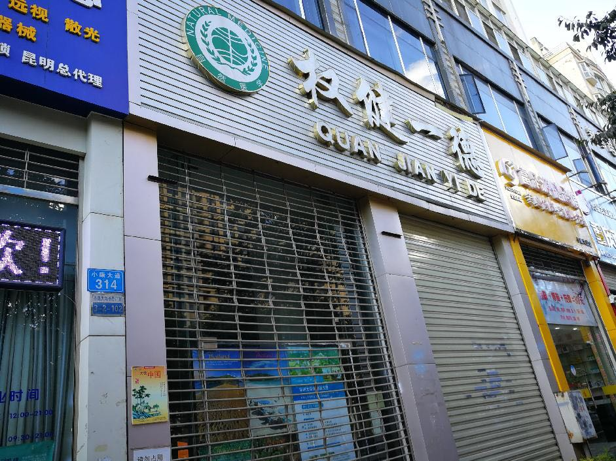
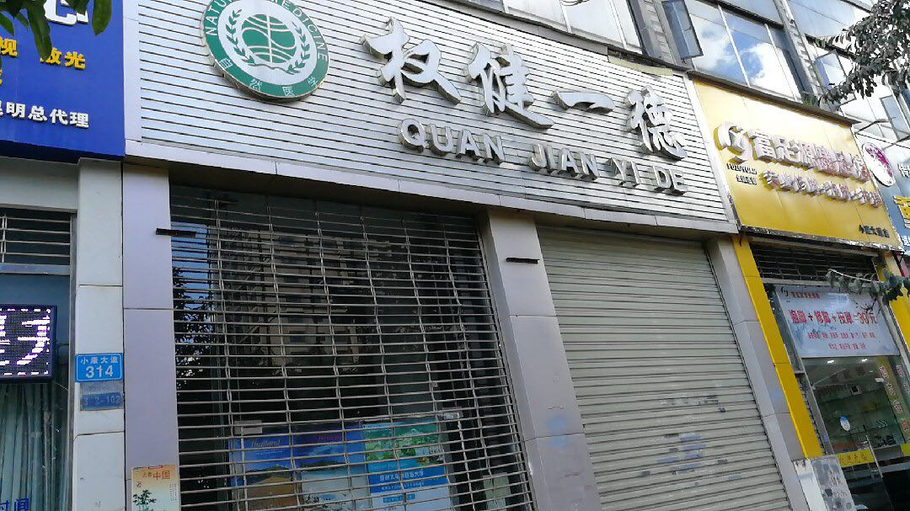

(现场检查照片)
红云市场监管所于2019年1月11日将该店列入异常状态。其它监管所在日常巡查中，暂未发现涉及权健自然医学科技发展有限公司的店铺，同时也未收到相关的投诉举报信息。下一步区市场监管局将继续加强日常巡查，一经发现涉及权健自然医学科技发展有限公司和类似经营行为的的商户将立即进行检查整治。
二、区市场监管局积极开展“保健”市场乱象百日行动整治
区市场监管局从2019年1月8日开始，重拳出击，开展整治“保健”市场乱象百日行动，把整治“保健”市场乱象百日行动作为重点工作来抓。
（一）畅通机制，精准制订行动方案。召开全局整治保健品市场乱象百日行动启动大会，认真谋划实施，强化组织领导和协同配合，成立工作领导小组，制定了《五华区市场监管局“保健”市场乱象百日行动方案》，对工作重点进行了责任分工，明确了整治目标、整治范围、时间进度和工作要求，确保工作组织落实到位。在线索摸排、调查取证、案件移送、信息共享、宣传报道等方面建立了有效的工作协调机制。
（二）加强协作，多元合力共治保健市场。建立监管所、办事处、公安、卫健等部门参与的协作机制。对酒店、民宿、商住楼、广场等重点所开展检查整治。抽调市管科、药械科、食品科、质量科执法人员对药品、保健品、医疗器械、食品、化妆品等重点行业进行专项检查。严厉打击虚假宣传、虚假广告、制售假冒伪劣产品等违法行为。
（三）重拳出击，百日行动取得阶段性成效。开展“保健”市场乱象百日行动整治，共出动执法人员650人次，出动执法车辆130车次，检查“保健”品店铺305个。集中整治柏联百盛、王府井、家乐福等9家超市。集中整治便一民药业、鸿翔一心堂等156家药品零售企业、31家医疗器械店。督促药品经营企业自检自查，共收到药品经营企业自检自查报告370份。在两家鸿翔一心堂分店抽取了4批次保健食品。开展行政指导和约谈4次，开展宣传活动35次，开展协作执法15次，查处保健市场乱象案件21件，罚款30.17万元。
（四）加强执法，集中查办典型违法案件。一是区市场监管局执法大队于2019年2月21日查获“云南福源堂药业公司昆明第一分公司生产、销售有毒、有害食品”一案，该案涉嫌犯罪已移交公安五华分局立案。二是区市场监管局正在立案调查“云南瞬健贸易有限公司红云分公司”销售磁疗床垫进行虚假宣传和“昆明岐元堂中医诊所有限公司”销售食品、保健品进行虚假宣传案。通过集中查办、曝光一批典型违法案件，形成高压态势，有效遏制“保健”市场乱象。不断加大对保健品违法行为的打击力度，让违法者为违法行为付出沉重代价。
三、公安五华分局积极开展“保健”市场乱象百日行动整治
（一）细化部署工作，狠抓“保健”市场乱象整治。公安五华分局按照《云南省公安机关整治”保健“市场乱象百日行动工作实施意见》、及《五华区联合整治“保健”市场乱象百日行动方案》要求，结合公安工作职责，成立“保健”市场乱象百日行动专项整治工作领导小组，结合辖区实际研究制定了《五华分局2019年集中整治“保健”市场乱象百日行动工作方案》细化了工作任务，狠抓落实。工作中，坚持民意主导警务，不断强化对“保健”市场乱象中犯罪案件的打击力度。
（二）依托扫黑除恶专项斗争，集中摸排风险、严厉打击经济犯罪活动。公安五华分局在区政法委的统一领导下，紧密依托扫黑除恶专项斗争工作，集中开展风险摸排，全力打击传销、非法集资、非法吸收公众存款、制假售假等经济犯罪。2019年来打处侵犯知识产权犯罪嫌疑人6人。分局始终将对“权健”不良企业、“保健品”行业的涉风险公司摸排与社区警务工作结合，与政府相关职能部门及相关企业、机构密切沟通，不定期开展联合摸排行动。同时通过与辖区各社区、街道办建立风险线索信息巡查收集合作机制，日常采集保健品行业企业信息，筑牢管控防线，及早发现“权健”不良企业违法犯罪活动苗头。工作开展以来，全局出动警力85人次，对容易发生“保健”市场推销活动的社区、公园、广场车站等人员密集场所。销售对象主要为老年、病弱群体的“保健”类店铺。旅游景区、农村场镇、农村集市、城乡结合部等开展核查，重点整治辖区“保健”市场中存在的非法集资、传销、制售假冒伪劣产品等违法犯罪活动。检查社区、公园、广场等人员密集场所2个，检查“保健”类店铺14家，开展行政指导、行政约谈1次。通过综合运用行政手段，有效消除“权健”不良企业生存土壤。
（三）进一步加强部门联动，开展联合整治。联合派出所、区市场监督管理局，区金融办对辖区“保健”市场乱象开展综合整治，同时强化线索摸排收集，结合扫黑除恶专项斗争工作，深挖细查“保健”市场乱象中的黑恶势力。
四、广泛开展宣传，营造社会氛围
（一）公安五华分局、辖区派出所、区市场监督管理局，利用“3.15”等宣传节点开展宣传活动，在南屏步行街广场、云南经济管理职业学院及春城慧谷小区开展“保健”市场乱象整治法律宣传活动4次，通过发放宣传手册、张贴宣传标语、悬挂警示标语、接受群众咨询等多种方式进行宣传教育。
（二）区市场监管局通过上门走访、发放宣传单、行政约谈等形式，督促保健品经营企业严格落实主体责任，强化自律意识，依法诚信经营。自2月19日起，区市场监管局通过与4家医疗机构的沟通联系，利用各大医疗机构LED显示屏滚动播放“保健”市场乱象百日行动相关宣传标语，通过宣传警醒消费者提高警惕，遏制以“保健”为名进行的各种违法行为。
（三）区市场监管局通过监管企业QQ和微信群、赶集日发放宣传资料等方式，宣传保健市场乱象行为，倡导保健品经营户诚实守信，引导消费者提高维权意识，共创安全有序的保健市场环境。截至5月，共组织开展集中宣传活动3次，在辖区监管企业群和集贸市场等发放宣传资料1000余份。
（四）结合食品安全宣传周及食品安全“六进”宣传工作，开展公益宣传5次，结合辖区保健食品监管实际，印发了《如何正确购买保健品 谨防上当受骗》宣传材料1500余份，咨询解答210人次，微信转发警示信息200余次，责令拆除不规范保健品宣传标语15条。对中老年人进行重点宣传教育，有效提升了群众对保健食品的正确认识。
五、畅通消费维权平台，切实维护消费者合法权益
受理消费者投诉37件，为消费者挽回经济损失31.08万元。向社会加大宣传12315投诉举报电话，充分发挥“12315”投诉网络作用。落实好节假日值班制度，及时、妥善处理消费者投诉。建立长效监管机制，通过日常监管、风险排查等多种渠道、多种方式收集信息。对非法集资、保健品销售欺诈做到早发现、早处置、切实增强工作的主动性和预见性。
六、下一步工作安排
（一）加强宣传引导。通过电视、报纸、公众微信号、政务网等多种媒体，及时向群众宣传保健品销售欺诈的表现形式、特点和常用手段。不断提高群众防范、识别和抵制健品销售欺诈的能力。鼓励更多的群众积极参与到打击保健品欺诈活动中来，切实营造强大的工作声势和良好的舆论氛围。
（二）加大监管力度。继续加大检查整治保健市场力度，加强联合执法，定期互通检查情况和案件线索，严格规范保健市场经营秩序，对涉嫌违法的及时立案查处，坚决做到发现一起、查处一起，全面提升对保健市场违法行为的打击势头。
（三）加强投诉受理。畅通消费维权平台，充分发挥“12315”投诉网络作用，明确工作人员和责任领导，实行每天24小时领导带班制度。通过12345政府热线、12315投诉举报电话、群众来信来访，做到随时受理投诉举报，并及时进行查处。
感谢您对五华区工作的监督关心和支持。

联系人及电话：
张云虎 17787850192（五华区市场监督管理局）
刘 亮 18687131511（昆明市公安局五华分局经侦大队）

昆明市五华区市场监督管理局
2019年6月4日

抄送：区人大人事委，区政府目督办。
昆明市五华区市场监督管理局党政综合办公室 2019年6月4日印发

